Муниципальное учреждение дополнительного образования
«Центр эстетического воспитания детей»
Республика Мордовия, город Саранск

Методическая разработка урока на тему:
«Самые известные традиционные игрушки»
(для детей 8 -12 лет)

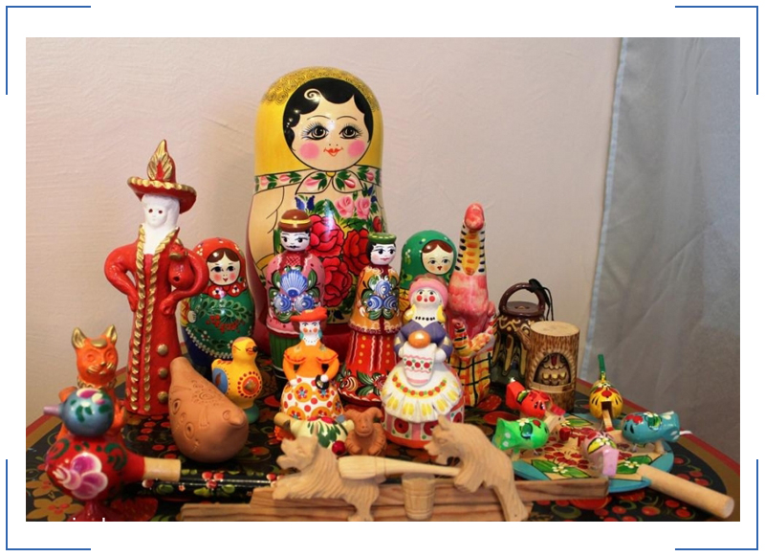

Подготовила:
педагог дополнительного образования,
руководитель музея
Калиниченко Анжелика Николаевна

Саранск 2022 г

Методическая разработка урока
«Русская народная игрушка»

Тема урока: «Русская народная игрушка»
Цель:
- познакомить с русскими народными игрушками
Задачи:
- знакомство с куклами в русском фольклоре и других народов мира;
- развивать эстетический и художественный вкус;
- познакомить с образом кукол в декоративно-прикладном искусстве;
- развивать зрительную память, творческое мышление.
Оборудование:
- экспонаты;
- презентация.
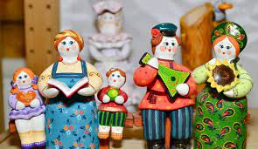

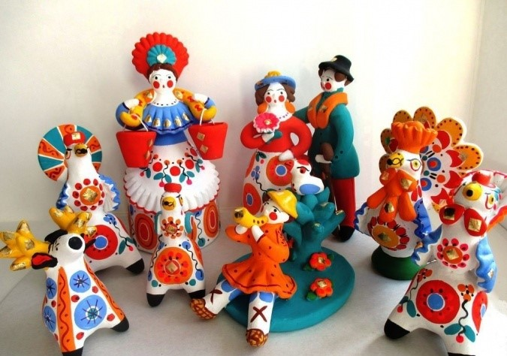

«Кто в детстве в куклы не играл,
тот счастья не видал»
(народная мудрость)

«Русская народная игрушка»

Любовь к России впитывается с материнским молоком, а крепнет она от созерцания русской природы, знакомства с ее героическим и трагическим прошлым, от изучения величавой архитектуры, от прикосновения к русским традициям.
А мастеров, славящихся своими золотыми руками, на Руси издавна было немало. Их ремесло становилось семейным промыслом, а округу, где проживали мастера, делало знаменитым на весь свет.
Целые деревни занимались одним видом промысла: плели кружева, расписывали платки, делали ложки, самовары или же отраду для детей и взрослых: игрушки. По сей день игрушки, сделанные русскими мастерами, несут радость людям и становятся украшением многих коллекций.

Тряпичные куклы

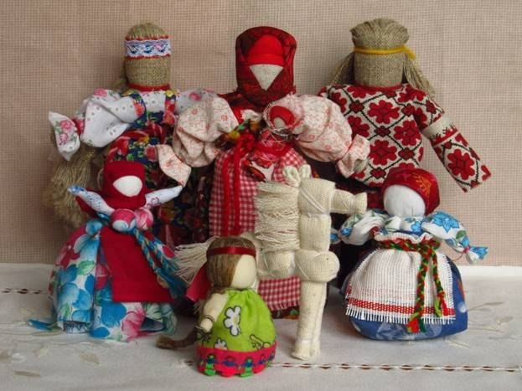

Кукла—первая среди игрушек. Она, известная с глубокой древности, остаётся вечно юной. На нее не влияет время, она по-прежнему находит свой путь к сердцам детей и взрослых. Всюду, где селится и живёт человек, кукла — неизменный его спутник. Она проста, но в этой простоте таится великая загадка. Кукла не рождается сама. Её создаёт человек. Являясь частью культуры всего человечества, кукла сохраняет в своем образе самобытность и характерные черты создающего её народа. В этом главная ценность традиционной народной куклы.
С давних времен тряпичная кукла была традиционной игрушкой русского народа. Игра в куклы поощрялась взрослыми, т.к. играя в них, ребёнок учился вести хозяйство, обретал образ семьи. Кукла была не просто игрушкой, а символом продолжения рода, залогом семейного счастья.
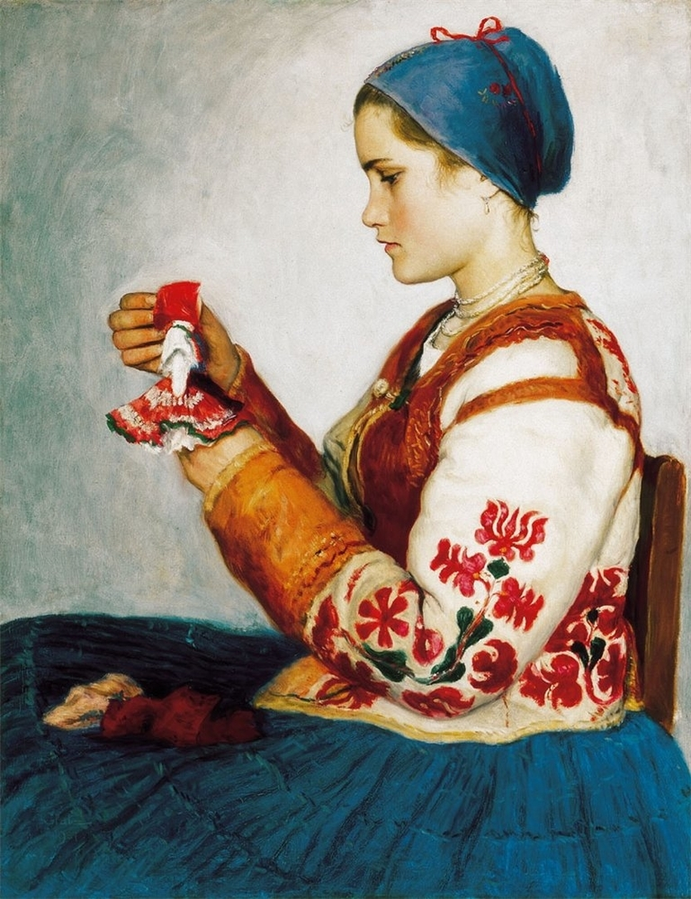
Кукла на Руси появилась более 1000 лет назад. Самые первые куклы делались из золы, которую брали из очагов и смешивали с водой. Потом скатывали шарик и прикрепляли к нему юбку. Такая кукла называлась «Баба» - женское божество. "Баба" передавалась по женской линии от бабушки к внучке, она дарилась в день свадьбы. Такая кукла была оберегом женщины, дома, очага. При переезде эту куклу обязательно брали с собой. И эта традиция была нормой еще до тридцатых годов прошлого века. Ещё одну очень древнюю куклу женщины делали, когда остригали свои волосы и клали их в небольшой мешочек. Таких кукол помещали рядом с больным человеком, и он быстро выздоравливал. Этими куклами не играли. Они хранились в сундуках и передавались в день свадьбы.
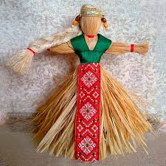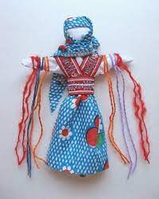
Сейчас известно 90 видов кукол. Народная тряпичная кукла была не просто игрушкой, она несла в себе определённую функцию: считалось, что такая кукла охраняет детский сон и оберегает ребёнка от злых сил. Часто куклу делали безликой. По старинным поверьям, в кукле без лица (т.е. без души) не может поселиться нечистая и не принесет ни ребенку, ни взрослому человеку вреда. Игрушка не была стандартна даже в пределах одной улицы. В каждой семье её делали по-своему.
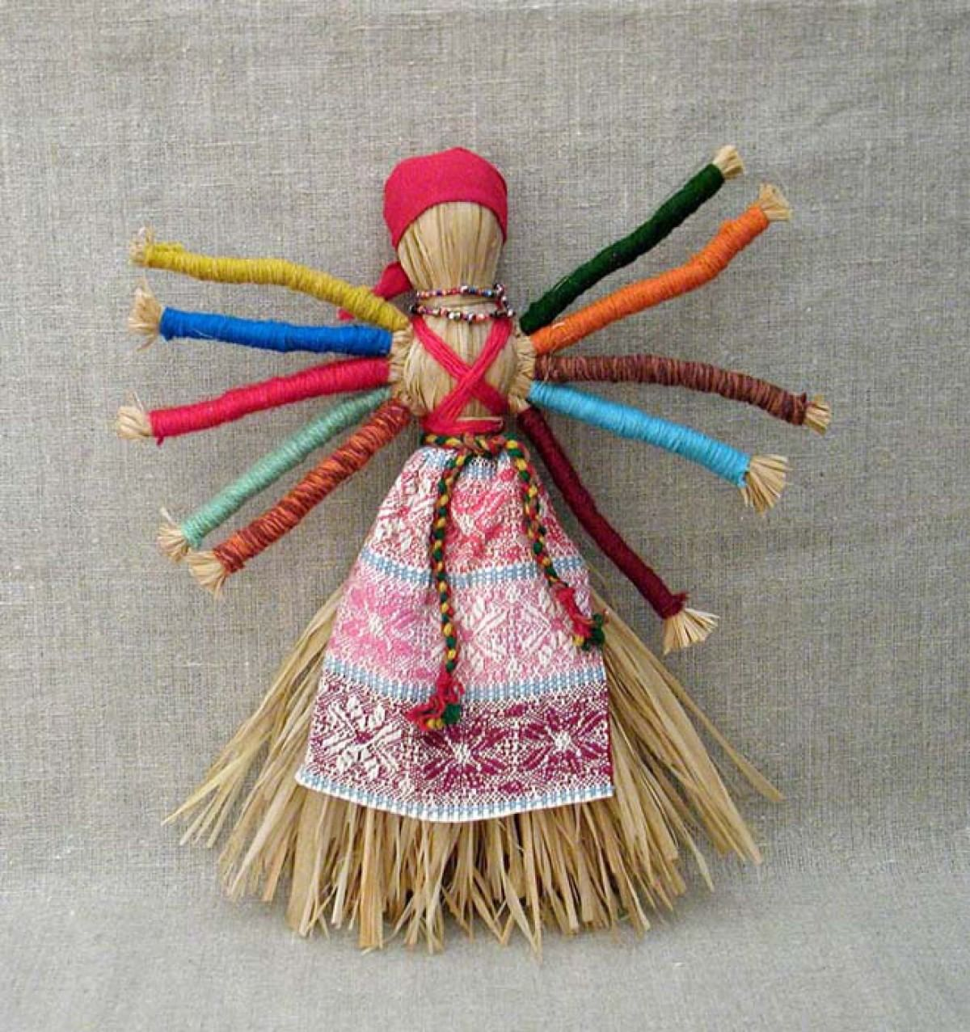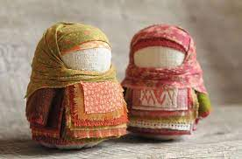
Пока дети были маленькими, кукол им шили матери, бабушки, старшие сёстры. С пяти лет такую потешку уже могла делать любая девочка. Куклу делали с большим старанием. Так как по ней судили о вкусе и мастерстве хозяйки.

Богородская игрушка

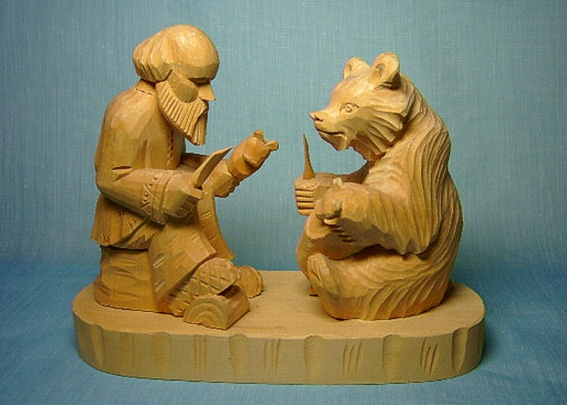

По утверждению историков, резьбой по дереву в XVII веке занимались крестьяне многих сел, в том числе в Сергиевом Посаде и Богородском.
Игрушечный промысел зародился здесь под влиянием Троице-Сергиева монастыря — в то время одного из крупнейших центров художественных ремёсел Московской Руси. Местные мастера вырезали из дерева фигурки людей и животных. Нередко такие фигурки имели символическое значение. Медведь, персонаж многих народных сказок, по языческим верованиям, был символом могущества. Козёл олицетворял добрую силу, покровительствовал урожаю. Баран и корова символизировали плодородие, олень — изобилие, удачный брак.

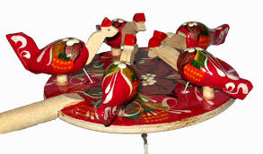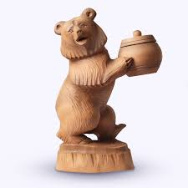

Тавлинская игрушка

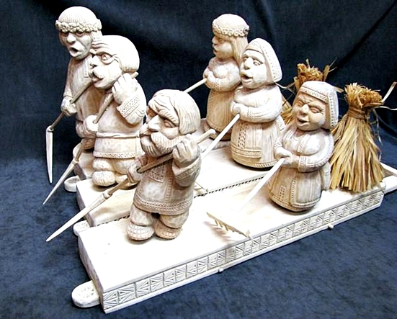

В Мордовии в селе Подлесная Тавла делают уникальные деревянные игрушки, иногда даже целые композиции: сказочных персонажей, пастухов, охотников — вырезают каждую деталь с ювелирной точностью. Фигурки людей одеты в национальные рубахи, на которых тщательно прорисованы узоры.
Игрушки вырезаются из мягких пород дерева и имеют некоторое сходство с богородской игрушкой, но со своим, особым, колоритом. Творческий коллектив, развивая традиции мордовской народной резьбы, создал самобытный (тавлинский) стиль художественной обработки дерева. Применяются оригинальная пластика форм, своеобразные технические приёмы резьбы и фактура порезок. Скульптурам, декоративным маскам и движущимся игрушкам из неокрашенного дерева на мордовские народные темы и сюжеты из сельской жизни присущи лаконичность и условность формы, выразительность образов. Центральное место в работах тавлинских мастеров занимает образ человека в различных жизненных ситуациях, часто наполненных юмором. В украшении одежды персонажей, подставок для игрушек мастера широко используют орнаментальные мотивы геометрического характера. Преимущественно техника исполнения — контурная и 3-гранно-выемчатая резьба.
Дымковская игрушка

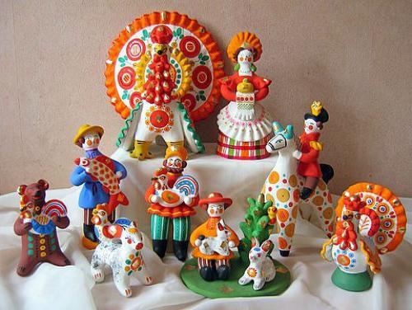

Вятский край и его деревня Дымково лепили из глины. Дымковская глиняная игрушка – самый яркий представитель глиняных промыслов России. Дымковские мастера лепили упитанных барынь под зонтиками, розовощеких кавалеров на коне, жанровые сценки народных гуляний или семейного чаепития. Лепились и животные: коровы, бараны, козлы, овцы, петушки. Игрушки довольно просты в исполнении, но как они раскрашены! На чисто-белом фоне сияют изумрудно-зеленый, оранжевый, желтый, малиновый, синий цвета, блестит сусальное золото.
До сих пор все куклы из Дымково изготавливаются и расписываются только вручную. Каждая игрушка является авторской работой, воплощением внутреннего мира и душевной гармонии мастера. Все игрушки существуют в единственном экземпляре, что делает их еще более привлекательными и ценными.
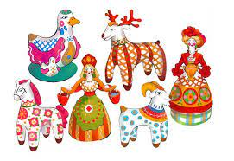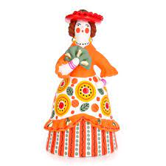

Филимоновская игрушка

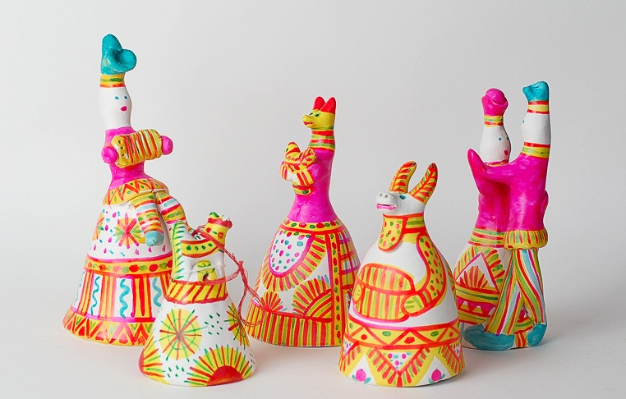
Еще одним представителем глиняного ремесла в русской игрушке является филимоновская школа. Это глиняные фигурки животных и людей, как и в дымковской игрушке, только каждая игрушка без исключения является свистулькой. Игрушки необыкновенно изящны и тонки. Это связано с особенностями филимоновской глины: при сушке глина покрывалась трещинами, поэтому их часто приглаживали мокрой рукой, что сужало и вытягивало туловище фигурок. Барыни-красавицы, медведи, солдаты, коровы, гармонисты – веселый пересвист издавали все. В хвосте всех зверей и птиц находится свисток. Как игрушка из Дымково, так и филимоновская, до сих пор делается только вручную.
Любая из этих игрушек радует своего хозяина, потому что сделана с доброй душой и добрыми руками. А самое главное – игрушка из России до сих пор жива и любима. И пусть так остается еще долгие-долгие годы.
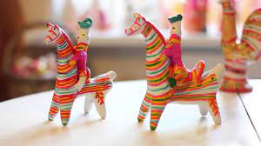

Каргопольская игрушка
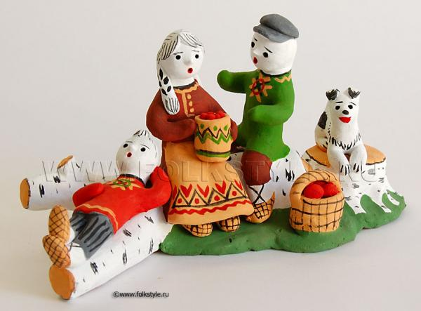

Каргопольская глиняная игрушка как художественное явление сегодня по праву занимает одно из первых мест среди российских народных промыслов игрушки. Большая заслуга в этом принадлежит известным мастерам из д. Гринево: Ивану Васильевичу Дружинину (1887 - 1949г.г.) - талантливому мастеру - классику каргопольской игрушки и Ульяне Ивановне Бабкиной ( 1889 - 1977г.г.) - самой знаменитой мастерице.
Изделиям этих мастеров свойственны лучшие черты старых каргопольских игрушек. В прошлом они отличались архаичностью образов, наивной условностью лепки и примитивной, но живописной раскраской в 2 - 3 цвета. Фигурки монументальны, неподвижны. В большинстве своем это одиночные фигурки, которые лепились из одного куска глины, налепных деталей было немного. Формы предельно упрощены. Именно в лепке лежит секрет выразительности каргопольских игрушек.
В пластике и орнаменте "глиняных баб" Ивана Дружинина сохранилась ощутимая связь с древнейшей традицией земледельческого культа, с образом языческой богини Матери - покровительницы плодородия, защитницы урожая, дома, семьи.
Основная тема творчества Ульяны Бабкиной - образы окружающей её повседневной жизни, образ человека северной деревни. Меткие по пластическому решению, радостные по росписи, игрушки воплощают естественную радость жизни.
Уже у Бабкиной появляются несвойственные ранее для каргопольской игрушки характеристики: движение, усложненность пластического решения, расширение тематики и сюжетные игрушки.
Своим художественным наследием она являет живую преемственную связь времён. В 50-60 г.г. 20 века она одна во всей округе продолжала заниматься лепкой игрушки.
Ульяна Ивановна Бабкина жила в покинутой всеми деревне Гринево, расположенной в 17 километрах от Каргополя. Восемьдесят девять лет - всю жизнь делала мастерица свои "бобки" (местное название игрушки), то под протяжно распеваемую сказку, то под задорную частушку, то под напев старинной песни, перекликавшейся с образами глиняных фигурок. Она часто дарила игрушки детям или несла на ярмарку в Каргополь.
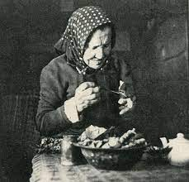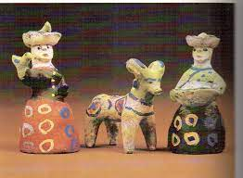
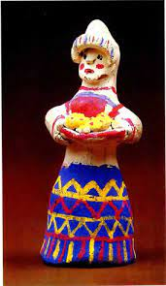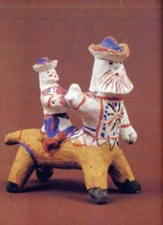
Русская матрешка

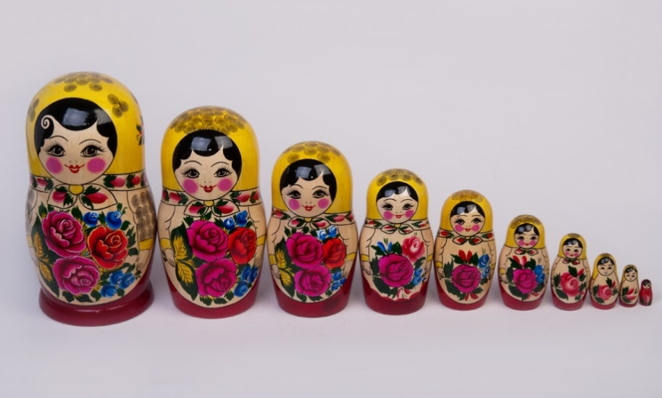
На весь мир известна наша кукла-матрешка. Ее везут из России во все концы мира как сувенир. Историками-исследователями установлено, что русские матрешки были выточены по образу и подобию японских фигурок лысого монашка, которые были привезены в Россию путешественниками. Первая русская матрешка была выточена мастером Звездочкиным, а расписана Сергеем Малютиным. Она состояла из восьми фигурок: первая, самая большая – девочка, держащая петушка, за ней мальчик и так далее. Самым последним был младенец в пеленках.
Наиболее распространены пятиместные матрешки, хотя встречаются и куклы на 15 мест. Стоили первые игрушки баснословных денег, и, хотя предназначались для детских игр, покупали их чаще взрослые состоятельные люди. Очень полюбили нашу Матрену иностранцы – вывозилась кукла целыми коробами. По сей день девочка Матрена остается традиционным «сувениром из России», и, несмотря на то, что в избытке выпускаются заводские матрешки, высоким спросом пользуется ручная работа.
Любая из этих игрушек радует своего хозяина, потому что сделана с доброй душой и добрыми руками. А самое главное – игрушка из России до сих пор жива и любима. И пусть так остается еще долгие-долгие годы. Народная игрушка-часть нашей культуры, она несет в себе эмоциональную память о прошлом, сохраняет приметы настоящего.

